系统部署结构图

系统硬件配置

服务器 | CPU | 内存 | 硬盘 | 数量 | 说明
负载均衡服务器 | 8 | 32 G | 200G | 2 | Web应用负载均衡路由服务器。一主一从。
Web应用服务器 | 16 | 64 G | 200G | 5 | Web应用服务器集群（根据实际压力测试结果，灵活增减）。估算每台服务器处理200个并发计算。测算请见3.1.
接口服务器 | 16 | 64 G | 200G | 6 | 2台Restful接口提供服务器，与Web应用服务器分离。减轻应用服务器压力。供第三方系统调用访问。处理合同、报账数据。测算请见3.2  4台文件接口服务器，用于解析和处理综资、动环数据并入库。测算请见3.3
消息队列服务器（MQ） | 16 | 64 G | 200G | 4 | 2台处理外部接口消息队列，包括文件接口及Restful API接口。  2台处理系统内部数据传输消息队列。测算请见3.4
Redis服务器 | 16 | 64 G | 300G | 2 | 高速缓存中间件，优化系统加载速度，减轻数据库压力。  用于减缓Web应用与数据库交互次数。减轻数据库服务器频繁读取压力。
数据库服务器 | 16 | 64 G | 1T | 3 | 用于存储持久化数据资源。分别做主、主备、从数据库，并采用读写分离。服务器数据存储按省分区存储。测算请见3.5
FTP服务器 | 8 | 32 G | 500G | 1 | 存储综资、动环接口FTP文件。测算请见3.6
附件存储 |  |  | 5T | 1 | 存储资源附件、合同附件、电表附件、电费缴费附件、租金缴费附件附件，私有云存储。测算请见3.7

具体数据库服务器配置测算请参照配置说明。

系统硬件配置说明
- 应用服务器：
北京、上海、贵州、湖南、河南、内蒙、西藏、青海、新疆、宁夏。10个省，平均每个省用户数约为500个（安徽16个地市，约700用户，陕西10个地市，约300用户）。总用户数为5000个。
并发操作发生在每月月底和月初，各区县集中报账操作。最大并发量约为1000个。
以每台应用服务器承担200个并发（包含电费、租费缴费数据、合同扫描件、电表图片、发票图片、资源信息、合同信息、基站信息等数据提交，以及各种附件上传，附件每个大约为1M），约需5台应用服务器承担并发。
- Restful接口服务器：
接口服务主要为合同、动环接口，由电费系统提供接口，合同系统与报账系统提供合同和报账的变量数据。
合同数据约7万条，分电费合同和租费合同。预估14万笔。每日按10%变化预估，约1.4万笔。
报账数据以电表数量为参考，约7万笔。按每日10%变化预估，约7000笔。
每日接口需处理数据2万笔。按10个省预估，供20万笔数据。需两台服务器协调处理，每台分担10万笔数据处理。
- 文件接口服务器：
接口采集服务器每日凌晨集中处理数据，主要是综资数据、动环数据。从FTP服务器上下载数据，并解析后处理，保存到数据库中。
10个省需要从凌晨2:00之前上传综资、动环数据文件，接口采集需要在2:00—8:00之前完成同步。
综资数据量最大文件约300M，数据文件共13个。
按完成一个省接口数据处理2个小时计算，10个省需要20个小时。在6个小时内完成需要4台机器协调处理。
- 消息队列服务器（MQ）
消息队列服务器分两种场景。分为外部接口数据处理和业务系统内部数据处理，为了使接口处理尽量不影响业务数据库，同时业务系统内部汇总数据不影响正常业务操作。建议将这两类数据操作分开在两个消息队列服务器中处理。
处理外部接口数据，包含文件接口和Restful接口，10个省的综资、动环、合同、报账等接口数据，按每日处理20多个。
处理系统内部数据：每月缴费汇总数据、按地市按区县，每月需汇总约7万笔缴费数据，生成日报、月报等。
- 数据库服务器：
主要数据存储：以一个省为例：机房：陕西3万，安徽5万。资源点：陕西7万，安徽12万。
机房按照一个机房一个缴费点，约5万条缴费数据，资源点按照5个汇总一个缴费点，约2万条缴费数据。
合计每月约7万条缴费点数据。缴费数据分电费和租费，电费按月生成、租费以缴费周期生成，基本上以季度或年为单位。
每年产生主要数据如下：
主要存储数据 | 月数据量 | 每月增量 | 年数据量
缴费数据 | 70000*5KB | 100% | 70000*5KB*12+70000*5KB=4.34G
合同数据 | 70000*5KB | 1% | 70000*5KB*1%*12+70000*5KB=0.37G
资源数据 | 70000*5KB | 1% | 70000*5KB*1%*12+70000*5KB=0.37G
电表数据 | 70000*5KB | 1% | 70000*5KB*1%*12+70000*5KB=0.37G
分析数据 | 70000*5KB | 50% | 70000*5KB*50%*12+70000*5KB=2.34G
其他数据（日志等） |  |  | 0.5G*12=6G
总计 |  |  | 13.79G
10个省每年约产生137.9G数据存储。以5年存储量计算，约137.9*5=689.5G。
数据库需承担来自应用系统写入、接口采集写入，并且数据量较大，对服务器内存、数据处理能力要求较高。
- FTP服务器：
FTP服务器分目录存储各省综资、动环数据。每日提供全量数据给电费系统。
- 综资数据包含13个文件：机房、资源点、直放站、热点、热点交换机、ONU、分布系统、网元、AP、RRU、4G基站、3G基站、2G基站数据。
每日数据量约为500M。
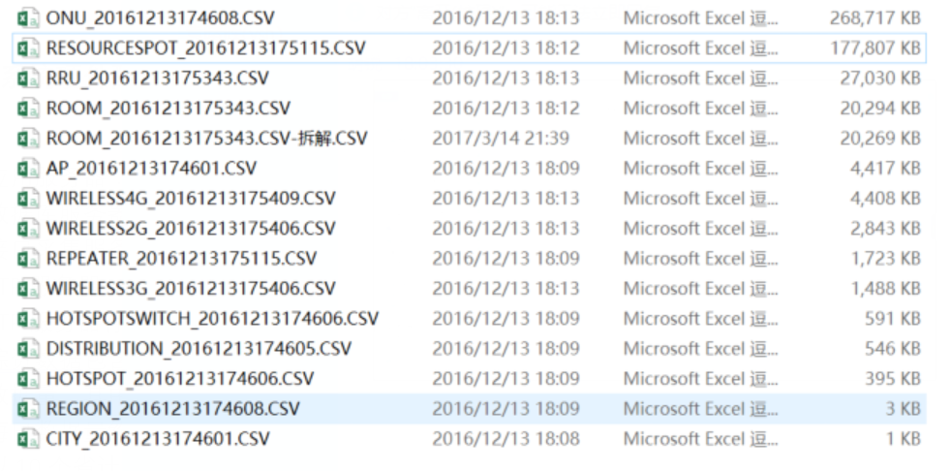
- 动环数据8个文件。每日数据量约为100M。

- FTP文件保留3个月数据，3个月以上的数据删除，则硬盘：
3个月存储=600M*10个省*90天=527G。
- 附件存储
以平均每个省70000个站点为例
附件类型 | 附件大小 | 存储 | 所需空间
资源附件 | 1M | 70000*1(不含新增) | 68G
合同附件 | 1M | 70000*1(不含新增) | 68G
电表附件 | 1M | 70000*1(不含新增) | 68G
电费缴费附件 | 1M | 70000*1*12(一年12次缴费) | 816G
租金缴费附件 | 1M | 70000*1(一年一次缴费) | 68G
总计 |  |  | 1088G

以10个省，5年附件存储计算
资源附件68G+合同附件68G+电表附件68G+电费缴费附件816G*5年+租金缴费附件68G*5年=4624G.

